DOCUMENTATIE

TEMA 3

NUME STUDENT: …Tartagan Dragos-Marian………………
GRUPA: …30222………………

CUPRINS

1. Obiectivul temei 3
2. Analiza problemei, modelare, scenarii, cazuri de utilizare 3
3. Proiectare 3
4. Implementare 3
5. Rezultate 3
6. Concluzii 3
7. Bibliografie 3

Obiectivul temei
Obiectivul principal al temei este de a crea o aplicatie pentru managementul comenzilor unei fabrici.
Obiectivele secundare:
- Implementarea claselor client, produs si comanda
- Implementarea claselor de tip DAO ce comunica cu baza de date
- Implementarea claselor de logica a business-ului
- Implementarea unei interfete grafice ce poate face modificari la baza de date sau afiseaza lucrurile din baza de date

Analiza problemei, modelare, scenarii, cazuri de utilizare
Am implementat tema folosind programare orientata pe obiect,am creat baza de date cu tabelele necesare , am folosit o arhitectura layered, cu 4 pachete ,clasele nu depasesc limita maxima de randuri si am folosit conventiile de numire java. Totodata , am implementat si o interfata grafica pentru aceasta tema.

Proiectare

Diagrama UML:

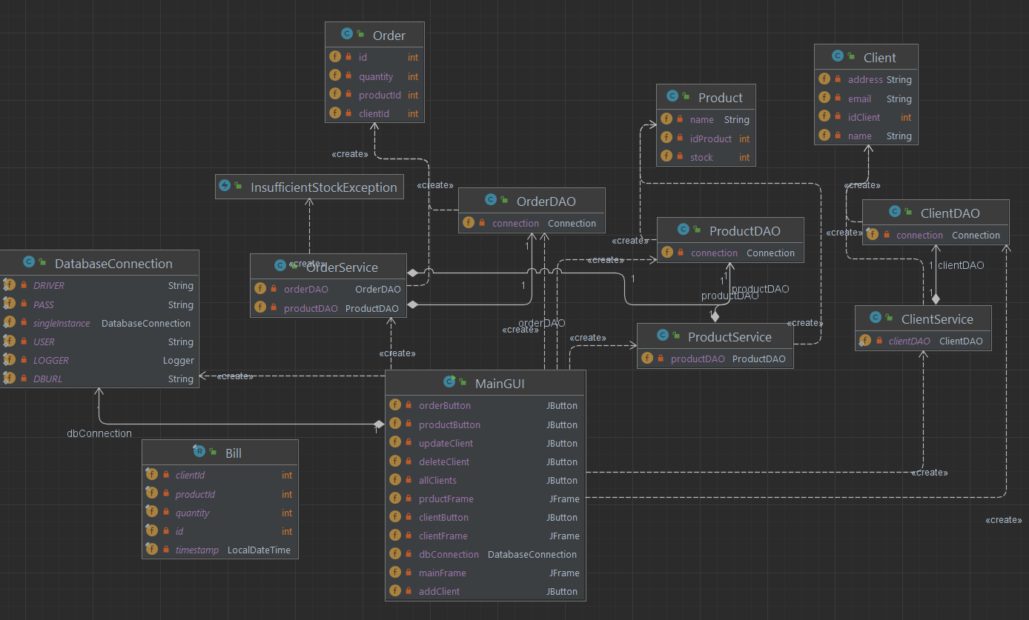

Implementare
Clasa Client este clasa ce reprezinta tabelul Clients din baza de date,aceasta are setter-ele si getter-ele aferente
Clasa Order este clasa ce reprezinta tabelul Orders din baza de date,aceasta are setter-ele si getter-ele aferente
Clasa Product este clasa ce reprezinta tabelul Products din baza de date,aceasta are setter-ele si getter-ele aferente
Acestea se afla in pachetul model

Clasa ClientDAO reprezinta clasa de acces in baza de date pentru tot ce tine de tabelul Clients din bd
Clasa OrderDAO reprezinta clasa de acces in baza de date pentru tot ce tine de tabelul Orders din bd
Clasa ProductDAO reprezinta clasa de acces in baza de date pentru tot ce tine de tabelul Products in bd
Clasa DatabaseConnection reprezinta clasa de face conexiunea cu baza de date
Acestea se afla in pachetul dataAccessLayer

Clasa ClientService reprezinta clasa cu functiile necesare pe tabela client ce vor fi folosite in GUI
Clasa OrderService reprezinta clasa cu functiile necasare pe tabela Orders ce vor fi folosite in GUI
Clasa ProductService reprezinta clasa cu functiile necesare pe tabela Products ce vor fi folosite in GUI
Clasa InsufficientStockException este o exceptie pentru cand se va face o comanda dar stock-ul nu este cel minim pentru comanda
Aceste clase se afla in pachetul businessLayer

Clasa MainGUI este clasa in care este implementat GUI-ul , cu toate functiile sale. Totodata aici se gaseste si main-ul
Aceasta clasa se gaseste in pachetul presentation

Concluzii
Dupa aceasta tema am invatat sa conectez un proiect la o baza de date si sa implementez functiile necesare pentru o astfel de corelatie . De asemenea , am mai lucrat la modul in care folosesc GUI-ul . Evident , acest proiect mai poate fi imbunatatit , facand niste aprofundari ale claselor din bd , facand o clasa abstracta care va fi mostenita pentru functiile din DAO.

Bibliografie
- Bruce Eckel, Thinking in Java (4th Edition), Publisher: Prentice Hall PTRUpper Saddle River, NJUnited States, ISBN:978-0-13-187248-6 Published:01 December 2005.
- What are Java classes? - www.tutorialspoint.com

